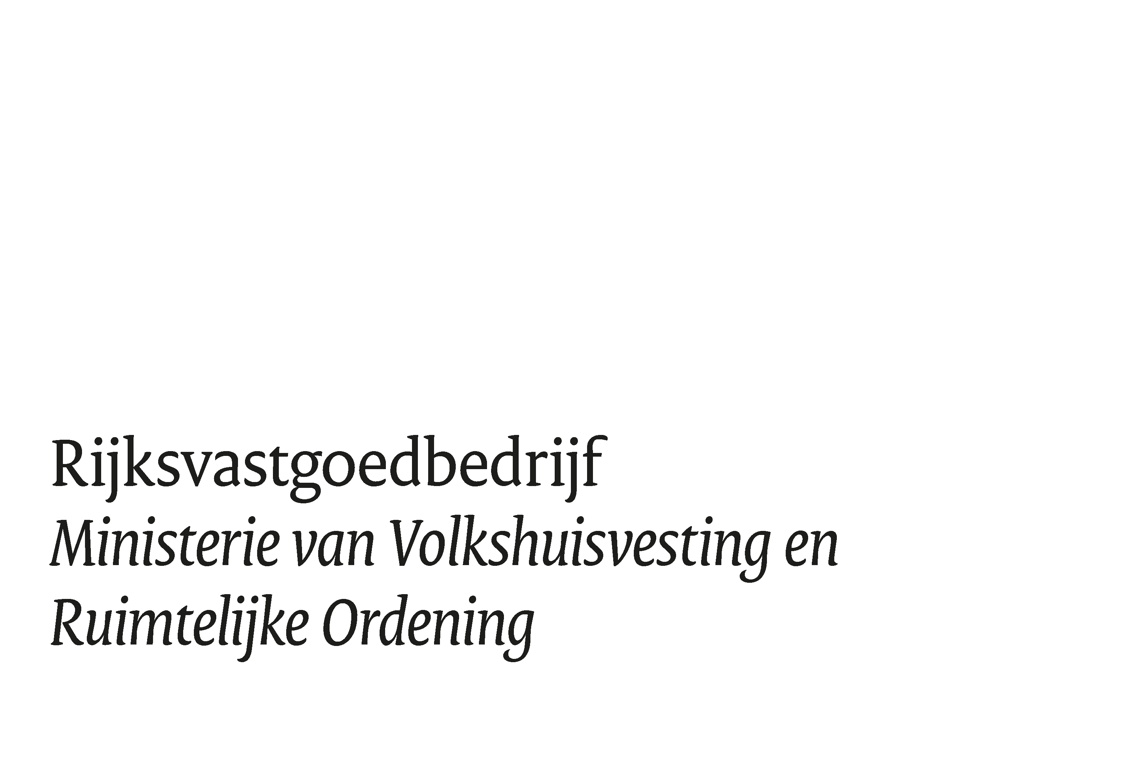


Werkvergunning Laagspanning

(Onder naleving van het gestelde in de NEN 3140+A3:2019 - Bepaling 4.3, Bepaling 4.4 en Bepaling 6.1)

Datum aanvraag |  | Datum  uitvoering |  | Tijdstip uitvoering |  |  | Datum  gereed |  |  | Tijdstip  gereed
Aannemer / Onderaannemer |  |  |  |  |  | Directie Vastgoedbeheer |  |  | Afdeling Realisatie
Contactpersoon Aannemer / Onderaannemer |  |  |  |  |  | Sectie
Tel.nr. Contactpersoon |  |  |  |  |  | Cluster
Werkverantwoordelijke  Laagspanning (WV-LS) |  |  |  |  |  | Installatieverantwoordelijke  Laagspanning (IV-LS)
Tel.nr. WV-LS |  |  |  |  |  | Tel.nr. IV-LS
Object:
Gebouw(en): |  |  |  |  |  | Kastnummer(s):
Distributiegroep(en): |  |  |  |  |  | Eindgroep(en):
Omschrijving werkzaamheden
Bijzondere risico's
Werken nabij onder spanning staande delen die niet voldoende zijn geïsoleerd:

Gevaar voor directe aanraking:

Gevaar voor indirecte aanraking:

Mogelijkheid van terugvoeding:

Anders, te weten:

Stappenplan
(algemene omschrijving organisatorische acties en schakelhandelingen op hoofdlijnen)
1
2
3
4
5
6
7
8
…… | WV-LS verstrekt aan IV-LS de rapportage ‘Eerste inspectie’ volgens NEN 1010, conform format ‘RVB’
…… | WV-LS verstrekt aan IV-LS de volgens de overeenkomst gevraagde revisiebescheiden
…… | WV-LS retourneert aan IV-LS de volgende, verstrekte sleutel(s): /
…… | WV-LS verstrekt dagelijks aan IV-LS, na einde werktijd, een afdruk van de actuele status van de ringstructuur
Bijlage schakelberichten
Ondertekening voor aanvang werkzaamheden
Akkoord Werkverantwoordelijke Laagspanning |  |  |  |  | Akkoord Installatieverantwoordelijke Laagspanning
Datum: |  |  |  |  | Datum:
Naam: |  |  |  |  | Naam:
Handtekening: |  |  |  |  | Handtekening:
Ondertekening na oplevering werkzaamheden
Akkoord Werkverantwoordelijke Laagspanning |  |  |  |  | Akkoord Installatieverantwoordelijke Laagspanning
Datum: |  |  |  |  | Datum:
Naam: |  |  |  |  | Naam:
Handtekening: |  |  |  |  | Handtekening:

